Сегодня в районом доме культуры состоялось заседание комиссии по обеспечению безопасности дорожного движения Алькеевского муниципального района

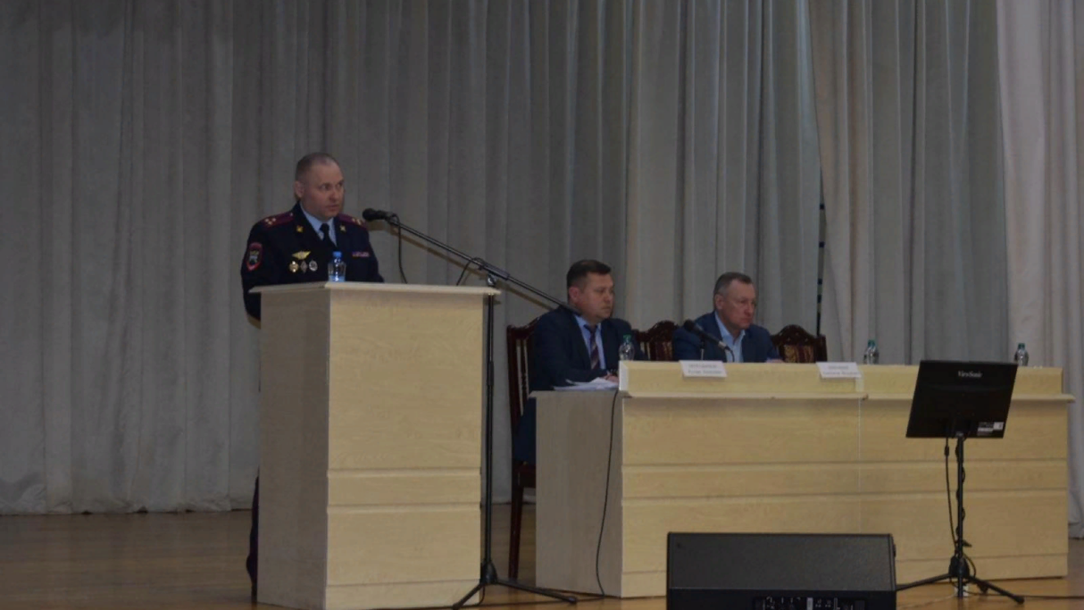

На заседании приняли участие Глава Алькеевского района Никошин А.Ф., руководитель Исполнительного комитета Мурадымов Р.Х., Заместитель начальника Управления Госавтоинспекции МВД по РТ Бикмухаметов Д.Р.

